Verkeersbesluit instellen voetgangerszone Gasthuisstraat Haarlem | 
Nr. 2015/538026

Burgemeester en wethouders van de gemeente Haarlem,
gelet op de Wegenwet, de Wegenverkeerswet 1994 (hierna: WVW 1994), het Reglement Verkeersregels en Verkeerstekens 1990 (hierna: RVV 1990), het Besluit Administratieve Bepalingen inzake het Wegverkeer (hierna: BABW) en de Uitvoeringsvoorschriften van het Besluit Administratieve Bepalingen inzake het Wegverkeer (hierna: Uitvoeringsvoorschriften BABW).
Overwegende:
dat de Gasthuisstraat gelegen is binnen de bebouwde kom van Haarlem;
dat de Gasthuisstraat in beheer is bij de gemeente Haarlem;
dat de Gasthuisstraat een weg is zoals bedoeld in artikel 18, lid 1 onder d van de WVW 1994;
dat gelet op dit artikel het college van burgemeester en wethouders van Haarlem bevoegd is verkeersbesluiten te nemen voor de genoemde weg;
dat de bevoegdheid voor het nemen van verkeersbesluiten door het college van burgemeester en wethouders van Haarlem in het collegebesluit d.d. 26 november 2013 (nr. 2013/383676) is gamandateerd aan het afdelingshoofd Openbare Ruimte, Groen en Verkeer;
dat de gemeentelijke wegencategorisering van de gemeente Haarlem is vastgelegd in het Haarlems Verkeers- en Vervoersplan (hierna: HVVP);
dat deze categorisering aansluit op de categorisering zoals bedoeld in het landelijke beleid Duurzaam Veilig;
dat de Gasthuisstraat als erftoegangsweg deel uitmaakt van een verblijfsgebied;
dat de verblijfsfunctie in een verblijfsgebied belangrijker is dan de verkeersfunctie;
dat de voetgangersvoorzieningen in de Gasthuisstraat op dezelfde hoogte als de rijbaan voor gemotoriseerd verkeer is aangebracht;
dat de Gasthuisstraat een beperkte breedte kent waardoor gemotoriseerd verkeer in tweerichtingen niet mogelijk is;
dat daarom in de huidige situatie eenrichtingverkeer voor voertuigen, komende van Botermarkt en gaande richting Zuiderstraat, is ingesteld waarvan fietsers blijkens een onderbord zijn uitgezonderd;
dat in de Gasthuisstraat 2 parkeerplaatsen en een Algemene Gehandicapten Parkeerplaats zijn gesitueerd die gelegen zijn in een gebied dat onderdeel uitmaakt van een vergunninghouderszone;
dat aan de Gasthuisstraat een laaddock voor een supermarkt gelegen is waar tussen 7.00 - 11.00 uur laden en lossen plaatsvindt;
dat bij de gemeente klachten zijn binnengekomen van aanwonenden omtrent de verkeersveiligheid - met name op de tijden dat het laden en lossen plaatsvindt - en in algemene zin klachten omtrent de verminderde leefbaarheid in de Gasthuisstraat door het autoverkeer dat door de smalle straat vlak langs de gevel rijdt;
dat de gemeente in overleg met omwonenden en winkeliers is gekomen tot een verkeersmaatregel waarbij de Gasthuisstraat nabij Botermarkt wordt afgesloten met een beweegbare paal;
dat de gemeente in overleg met omwonenden en winkeliers heeft afgesproken dat bewoners de beweegbare paal bedienen;
dat de beweegbare paal tussen 7.00 - 11.00 uur wordt verwijderd om het bevoorraden van de supermarkt mogelijk te maken;
dat bij de beweegbare paal borden voetgangerszone (G7 met daarboven zone) worden geplaatst waarbinnen fietsers worden toegestaan (en snorfietsen is verboden);
dat aan de zijde waar de beweegbare paal wordt geplaatst tevens een onderbord wordt aangebracht waaruit blijkt dat bevoorradend verkeer dagelijks tussen 7.00 en 11.00 uur is toegestaan;
dat de 3 bestaande parkeerplaatsen in het gebied ook onder het in het besluit vastgelegde toelatingsregime zullen vallen;
dat met het instellen van de voetgangerszone het bestaande eenrichtingverkeer komt te vervallen;
dat de hiervoor benoemde verkeersmaatregelen uitgevoerd kunnen worden door middel van het verwijderen en of plaatsen van de verkeersborden C2, C3, en G7 (met daarboven zone) van bijlage 1 van het RVV 1990 en plaatsing van borden onder bord G7 waaruit blijkt dat fietsers zijn toegestaan in het voetgangersgebied en plaatsing van borden onder bord G7 waaruit blijkt dat laden en lossen (bevoorradend verkeer) is toegestaan dagelijks tussen 7.00 en 11.00 uur;
dat gelet op artikel 12 van het BABW voor het plaatsen en of verwijderen van de bovengenoemde verkeersborden van bijlage 1 van het RVV 1990 en het aanbrengen of verwijderen van onderborden die de werking onder bord G7 beperken een verkeersbesluit is vereist;
dat gelet op artikel 15 lid 2 van de WVW 1994 voor maatregelen op of aan de weg die tot wijziging van de inrichting van de weg leiden, of het aanbrengen of verwijderen van voorzieningen ter regeling van het verkeer, een verkeersbelsuit is vereist indien de maatregelen leiden tot een beperking of uitbreiding van het aantal categorieen weggebruikers dat van een weg gebruik maakt;
dat gelet op artikel 2 van de WVW 1994 de hiervoor benoemde verkeersmaatregelen strekken tot het verzekeren van de veiligheid op de weg en het waarborgen van de bruikbaarheid daarvan;
dat gelet op artikel 24 van het BABW overleg is gevoerd met de gemandateerde van de politie;
dat de politie heeft ingestemd met de hierna genoemde maatregelen.

Het besluit:
Het college van burgemeester en wethouders van Haarlem besluit:
1. door middel van het plaatsen van borden G7 van bijlage 1 van het RVV 1990 - en onderborden waaruit blijkt dat fietsers in tweerichtingen zijn toegestaan (en snorfietsen is verboden) - de Gasthuisstraat, tussen de aansluiting met Botermarkt en de Zuiderstraat, aan te wijzen als voetgangerszone en aan de zijde van de Botermarkt tevens een onderbord te plaatsen waaruit blijkt dat laden en lossen dagelijks tussen 7.00 - 11.00 uur is toegestaan;
2. de plaatsing van borden G7 van bijlage 1 van het RVV 1990 te ondersteunen door het aanbrengen van een beweegbare paal in de rijbaan van Gasthuisstraat - nabij de aansluiting met de Botermarkt - en hierdoor gemotoriseerd verkeer niet toe te laten buiten de venstertijden die voor bevoorradend verkeer in noordelijke richting zijn aangeduid;
3. door middel van het verwijderen van de verkeersborden C2 en C3 van bijlage 1 van het RVV 1990 eenrichtingverkeer op te heffen op de rijbaan van de Gasthuisstraat tussen Botermarkt en de aansluiting Zuiderstraat.
Situatieschets:
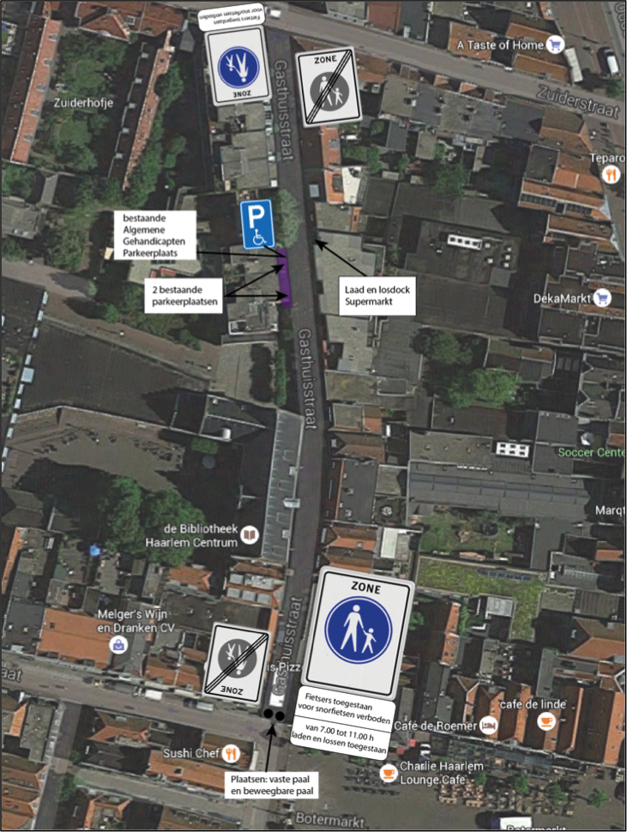
Aldus vastgesteld op 18 01 2016 te Haarlem
Namens het college van burgemeester en wethouders van de gemeente Haarlem,

R. Koning
Hoofd afdeling Openbare Ruimte, Groen en Verkeer

Dit besluit treedt in werking na bekendmaking in de Staatscourant. Belanghebbenden kunnen binnen zes weken na publicatie van dit besluit in de Staatscourant bezwaar maken bij burgemeester en wethouders van Haarlem, Postbus 511, 2003 PB te Haarlem. Het bezwaarschrift moet de naam en het adres vermelden van degene die bezwaar maakt, zijn ondertekend en de datum vermelden waarop het is opgesteld. In het bezwaarschrift moet ook worden aangegeven tegen welk besluit bezwaar wordt gemaakt en waarom het bezwaar wordt gemaakt. Door het indienen van het bezwaarschrift wordt dit besluit niet opgeschort. Bij een spoedeisend belang kan degene die een bezwaarschrift heeft ingediend een voorlopige voorziening vragen aan de voorzieningenrechter van de rechtbank, sector bestuursrecht, postbus 1621, 2003 BR te Haarlem. Bij het indienen van een verzoek om voorlopige voorziening moeten griffierechten worden betaald.

